Zał. Nr 4 do Zapytania ofertowego

OPIS PRZEDMIOTU ZAMÓWIENIA

Przedmiotem zamówienia jest wykonanie zadania pn.:
„Udrożnienie koryta rzeki Łagowica w celu bezpiecznego przepuszczenia wód powodziowych,
woj. świętokrzyskie”.

Kod zamówienia wg. klasyfikacji CPV:
Główny przedmiot :
CPV – 71322000-1 – Usługi inżynierii projektowej w zakresie inżynierii lądowej i wodnej.

Zleceniodawca:
Państwowe Gospodarstwo Wodne Wody Polskie, Regionalny Zarząd Gospodarki Wodnej
w Krakowie Zarząd Zlewni w Sandomierzu, ul. Długosza 4a, 27-600 Sandomierz
Zakres prac.
Prace zaplanowane do realizacji przez Państwowe Gospodarstwo Wodne Wody Polskie
Zarząd Zlewni w Sandomierzu będą polegały analizie posiadanej dokumentacji projektowej w oparciu o inwentaryzację stanu istniejącego terenu oraz aktualizacji kosztorysów inwestorskich dla zadania
pn. „Udrożnienie koryta rzeki Łagowica w celu bezpiecznego przepuszczenia wód powodziowych, woj. świętokrzyskie”.
W 2017 r. wykonano roboty ziemne polegające na ubezpieczeniu dna i skarp koryta rzeki Łagowica w km 27+383-27+435 tj. roboty przygotowawcze i karczunkowe, roboty ziemne oraz roboty ubezpieczeniowe stanowiące (etap I) zadania. Kosztorys inwestorki dla przedmiotowego zadania został opracowany w 2014 r. z podziałem na 4 etapy realizacji poszczególnych prac budowlanych.
Dla omawianego przedsięwzięcia uzyskano decyzję Wojewody Świętokrzyskiego o pozwoleniu na realizację inwestycji w zakresie budowli przeciwpowodziowych (Decyzja Nr 173/2014,
znak: IN-II.7840. 3.8.2014 z dnia 25.1.2014 r.), decyzję Regionalnego Dyrektora Ochrony Środowiska w Kielcach o środowiskowych uwarunkowaniach przedsięwzięcia (Decyzja znak: WOO.I.4233.7.2013.AM/KT.20 z dnia 04.06.2014 r.) oraz decyzję Regionalnego Dyrektora Ochrony Środowiska w Kielcach w sprawie ustalenia warunków prowadzenia robót na terenach o szczególnych wartościach przyrodniczych (Decyzja znak: WPN.I.670.2014.BD z dnia 08.07.2014 r.).
Zaplanowane do realizacji w roku bieżącym zadanie polegać będzie na analizie posiadanej dokumentacji projektowej, która zostanie uzupełniona o weryfikację w terenie zinwentaryzowanego stanu koryta rzeki i ilości budowli komunikacyjnych i wodnych (drogi, rowy przydrożne, etc.) oraz zadrzewień i zakrzaczeń, aktualizację zakresu robót podstawowych dla etapów 2-4, wskazanie niezbędnych uzupełnień dokumentacji w nawiązaniu do obowiązujących przepisów oraz posiadanych decyzji administracyjnych (rys. 1 – mapa orientacyjna).
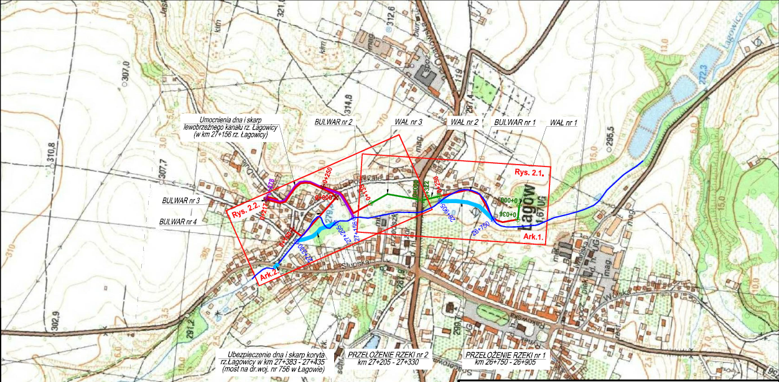
Rys. 1 . Mapa orientacyjna

Ponadto Wykonawca dokona aktualizacji posiadanych przez Zamawiającego kosztorysów inwestorskich dla etapów 2-4 w zakres, których wchodzą następujące roboty budowlano-montażowe tj.:
Etap 2:
- Branża drogowa;
- Branża hydrotechniczna ;
- Roboty przygotowawcze i karczunkowe;
- Roboty ziemne;
- Roboty ubezpieczeniowe;
- Budowle – bulwary nr 2, nr 3, nr 4;
- Mobilny system ochrony przeciwpowodziowej;
- Rampa wałowa nr 3;
- Przepust wałowy nr 2;
- Rów dopływowy i odpływowy z przepustu wałowego do rzeki Łagowicy;
- Odwodnienie terenu zawala;
- Remont drogi gminnej Nr 338029T;
- Drogi tymczasowe;
- Roboty rozbiórkowe;
- Branża sanitarna;
- Sieć i przyłącze wodociągowe – roboty demontażowe, roboty przygotowawcze
i ziemne, roboty montażowe;
- Kanalizacja sanitarna – roboty demontażowe, roboty przygotowawcze i ziemne, roboty montażowe;
Etap 3:
- Branża drogowa;
- Branża hydrotechniczna ;
- Roboty przygotowawcze i karczunkowe;
- Roboty ziemne;
- Roboty ubezpieczeniowe;
- Budowle – bulwary nr 1;
- Rampa wałowa nr 1 i nr 2;
- Przepust wałowy nr 1;
- Rów dopływowy i odpływowy z przepustu wałowego do rzeki Łagowicy;
- Odwodnienie terenu zawala;
- Remont drogi gminnej Nr 338029T;
- Drogi tymczasowe;
- Roboty rozbiórkowe;
- Branża telekomunikacyjna
- Rozbiórka i budowa linii telekomunikacyjnych w km 0+318 wału nr 1;
- Rozbiórka i budowa przyłącza w km 0+118 bulwaru nr 1;
- Branża sanitarna
- Sieć i przyłącze wodociągowe – roboty przygotowawcze i ziemne, roboty montażowe;
- Kanalizacja sanitarna – roboty demontażowe, roboty przygotowawcze i ziemne, roboty montażowe;
Etap 4:
- Branża hydrotechniczna ;
- Roboty przygotowawcze i karczunkowe;
- Roboty ziemne;
- Roboty ubezpieczeniowe;
- Drogi tymczasowe;

Wymagania ogólne:
- Obowiązkiem Wykonawcy jest przeprowadzenie wizji lokalnej w terenie oraz uzyskanie,
na swoją odpowiedzialność i ryzyko wszelkich istotnych informacji, które mogą być konieczne do przygotowania oferty. Wizję lokalną Wykonawca przeprowadzi na własny koszt. Termin wizji w terenie Wykonawca może uzgodnić z pracownikami Nadzoru Wodnego w Staszowie,
nr tel. 609 625 620 lub 573 443 891. Z przeprowadzonej wizji należy sporządzić protokół (podpisany przez przedstawicieli Wykonawcy oraz Zamawiającego), którego kserokopię należy dołączyć do oferty na potwierdzenie przeprowadzenia wizji w terenie. Zamawiający odrzuci ofertę, która złożona została bez odbycia wizji lokalnej.
- Obowiązkiem Wykonawcy jest analiza posiadanej dokumentacji projektowej dla zadania. Zamawiający posiada oraz udostępni do opracowania przedmiotowego zakresu prac dokumentację projektową w formie papierowej bądź cyfrowej. W sprawach wypożyczenia dokumentacji Wykonawca uzgodni termin z pracownikami Zarządu Zlewni w Sandomierzu, tel. (12) 62 84 245.
- Wykonawca zobowiązuje się do wykonania przedmiotu zamówienia z należytą starannością w sposób zgodny z obowiązującymi przepisami oraz zasadami współczesnej wiedzy technicznej.
- Kosztorys inwestorski należy opracować zgodnie z Rozporządzeniem Ministra Infrastruktury z dnia 18 maja 2004 r. w sprawie określenia metod i podstaw sporządzania kosztorysu inwestorskiego, obliczania planowanych kosztów prac projektowych oraz planowanych kosztów robót budowlanych określonych w programie funkcjonalno - użytkowym (Dz. U. z 2004 r. Nr 130 poz. 1389 z późn. zm.). Dodatkowo należy sporządzić zestawienie R, M, S.
- Przedmiary robót należy opracować zgodnie z wymogami określonymi w Rozporządzeniu Ministra Infrastruktury z dnia 2 września 2004r. w sprawie szczegółowego zakresu i formy dokumentacji projektowej, specyfikacji technicznych wykonania i odbioru robót budowlanych oraz programu funkcjonalno - użytkowego (Dz. U. z 2013 r. poz. 1129 z późn. zm.). Pozycje przedmiaru powinny odnosić się do konkretnych pozycji STWIORB.
- Dokumentację należy opracować w wersji papierowej w ilości 3 egz. i 2 egz. wersji cyfrowej
z zapisem elektronicznym w formacie pliku .ath lub .xlm oraz formacie nieedytowalnym .pdf. zapisane na nośniku pamięci USB oddzielnie dla każdego z wymienionych etapów zadania.
- Wykonawca i Zamawiający będą współpracować w sprawach merytorycznych i formalnych, które wystąpią w trakcie realizacji zamówienia.
- Wykonawca zobowiązany jest się do sporządzenia jednorazowej aktualizacji kosztorysu inwestorskiego, gdy ogłoszenie o udzieleniu zamówienia publicznego na roboty budowlane realizowane na podstawie dokumentacji projektowej będącej przedmiotem niniejszego zamówienia nastąpi po upływie 6 miesięcy od daty opracowania i przekazania kosztorysów Zamawiającemu.

Wymagany termin wykonania zamówienia:
- Rozpoczęcie: z dniem podpisania Umowy
- Oczekiwane zakończenie: do 09.12.2022 r.

Załączniki:
- Decyzja znak: IN-II.7840. 3.8.2014 z dnia 25.1.2014 r. o pozwoleniu na realizację inwestycji
w zakresie budowli przeciwpowodziowych
- Decyzja znak: WOO.I.4233.7.2013.AM/KT.20 z dnia 04.06.2014 r. o środowiskowych uwarunkowaniach przedsięwzięcia
- Decyzja znak: WPN.I.670.2014.BD z dnia 08.07.2014 r. w sprawie ustalenia warunków prowadzenia robót na terenach o szczególnych wartościach przyrodniczych

